南投縣草屯鎮坪頂國小交通安全校外教學逃生演練剪影
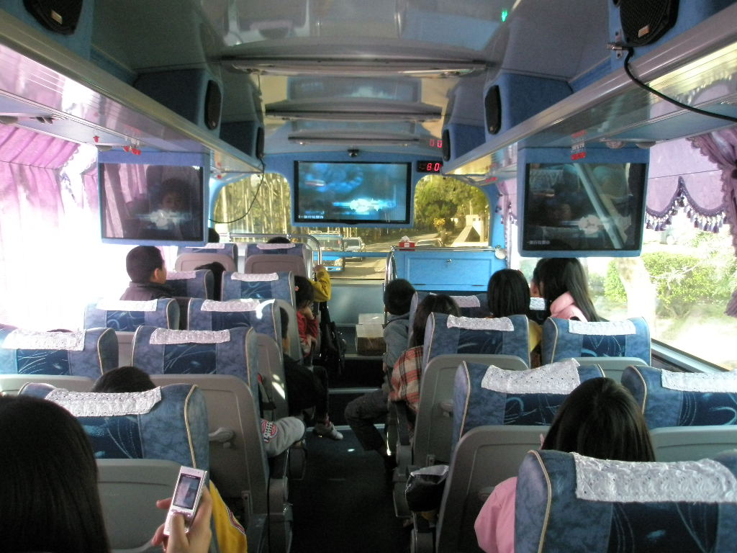
說明：車上觀看逃生演練影片一。
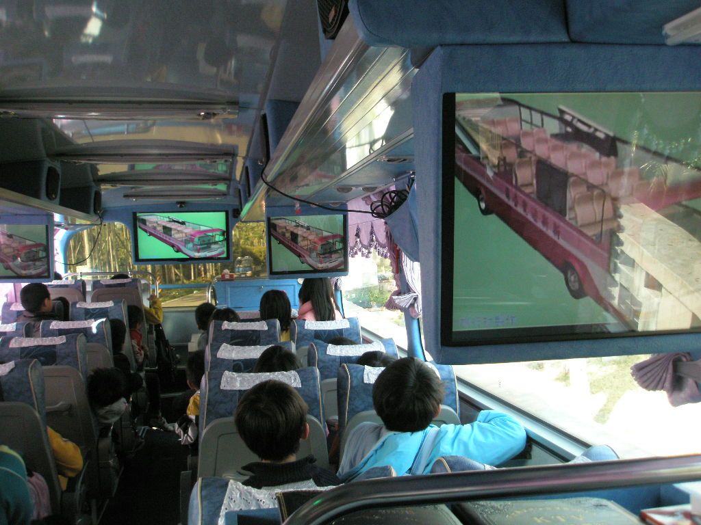
說明：車上觀看逃生演練影片二。

